Parcial 1 – Programación Orientada a Objetos

Facultad de Ingeniería – Universidad Nacional de Colom

Juan Carlos Martinez Patiño

|  |  |
| --- | --- |
| REQUERIMIENTO FUNCIONAL | CUMPLIDO |
| Registro de nuevos libros |  |
| Registro de nuevos usuarios |  |
| Mínimo 3 categorias de libros |  |

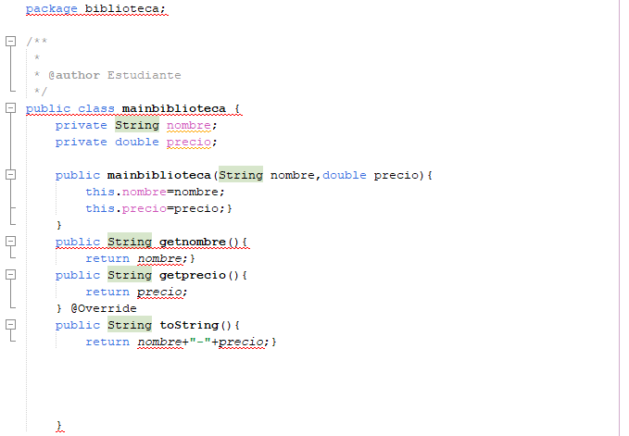

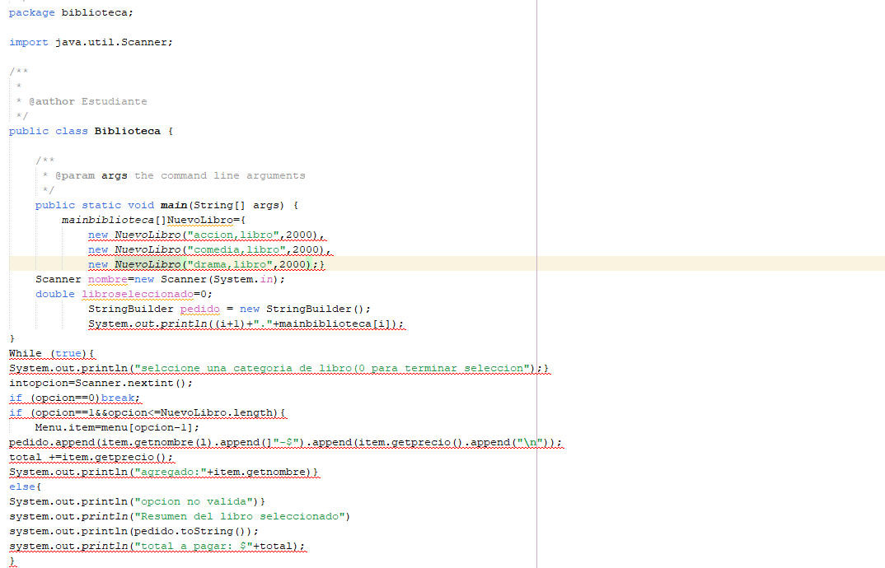

Argumentación y diseño de clases

Se deseo hacer una biblioteca donde se pudiera alquilar un libro de 3 categorias distintas

Y que al final imprimiera el libro seleccionado y el precio de renta

Primero se creo el proyecto java con el sours package biblioteca y una clase llamada mainbiblioteca

En main biblioteca:

* Se definieron las variables para el nombre del libro que al ser texto se debe poner antes String
* y el precio de renta que al ser un muero se asigna double esto de forma privada
* luego asignamos una equivalecia para los objetos nombre y precio con el sudfijo this
* por ultimo para permitir que las variables sean usables usamos get pues al haberles dado el atributo de private no se pueden usar si no se usa el get.variable

En biblioteca:

* defino las opciones de libro que el usuario podrá escoger,
* creo un scanner para poder ingresar la opción de 1 a 3 que el usuario va a poder escoger
* con stringbuldier permito que se haga un resumen final del pedido
* con while creo un ciclo que permita escoger mas de una vez una opción libro con condicionales con if y le doy las instrucciones deseadas para que solo se puedan escoger opciones que ya establecí del 1 al 3 y que cuando el usuario quiera terminar al escoger 0 termine su pedido
* con else hago que el sistema me de un smensaje por si escogi una opción no valida
* hago que el sistema imprima el libro escogido, el precio de renta con la función System.out.println( le pide al sistema imprimir el comando que se ponga dentro del paréntesis)

**Análisis de dificultades o mejoras**

El programa se ejecuto 2 veces de manera satisfactoria, pero al cambiar algo en la selección de las categorías de libros dejo de funcionar, no logre solucionar el error presentado a tiempo, sin embargo se intento dar una explicación de todo lo usado